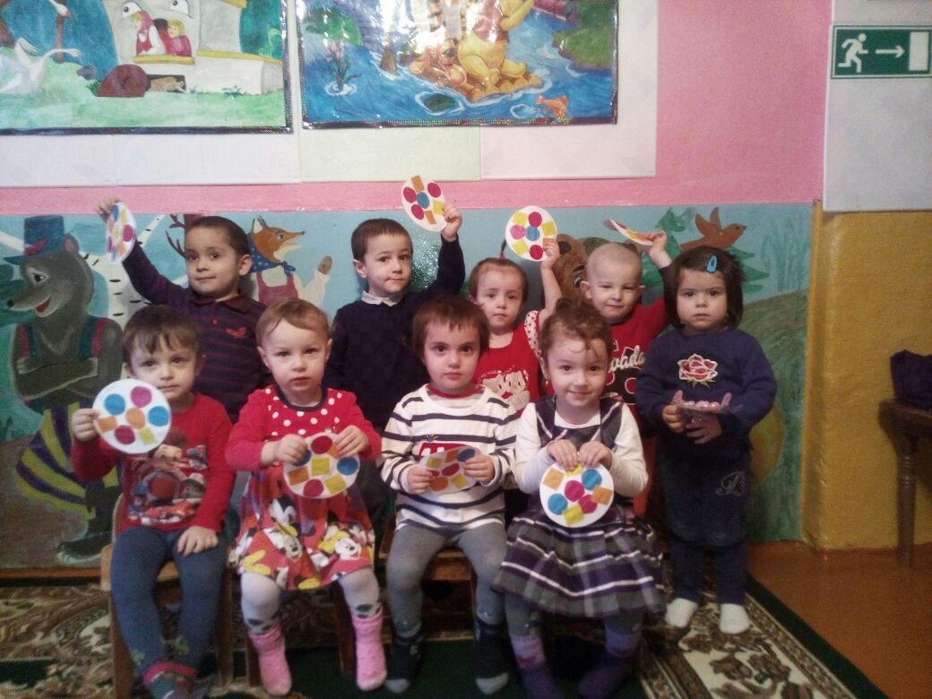**Наши группы**

**- 1 мл. группа**

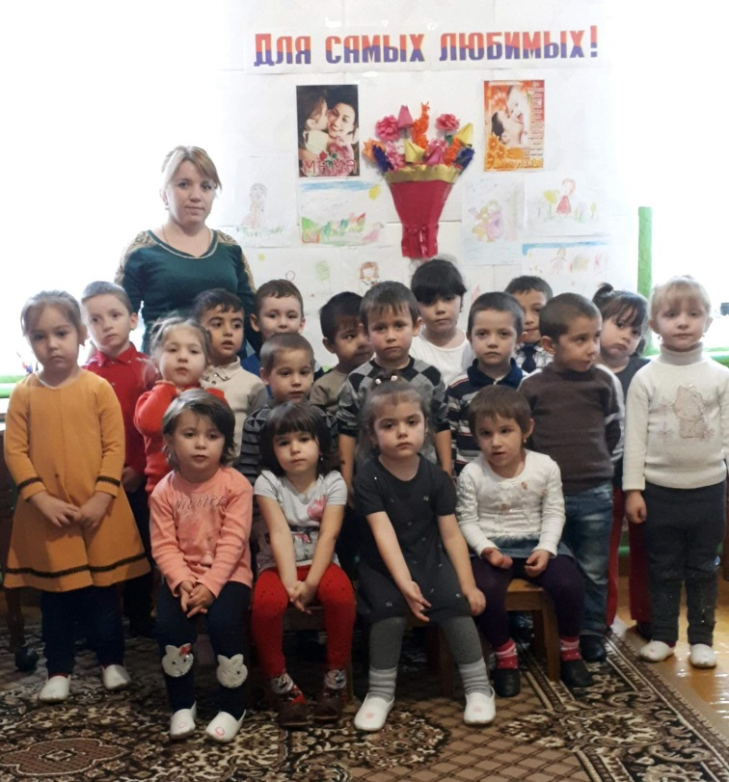

**Средняя группа -**

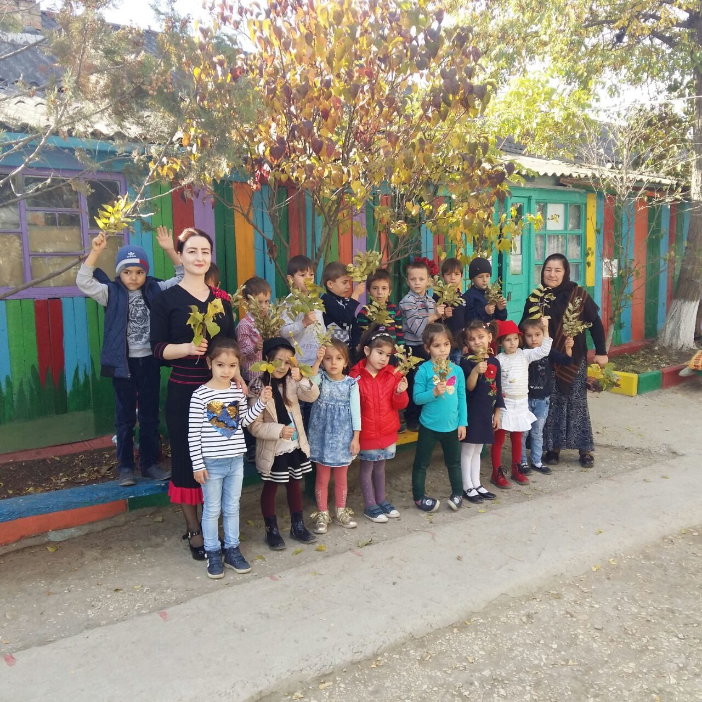

**- Старшая «А»**

**группа**

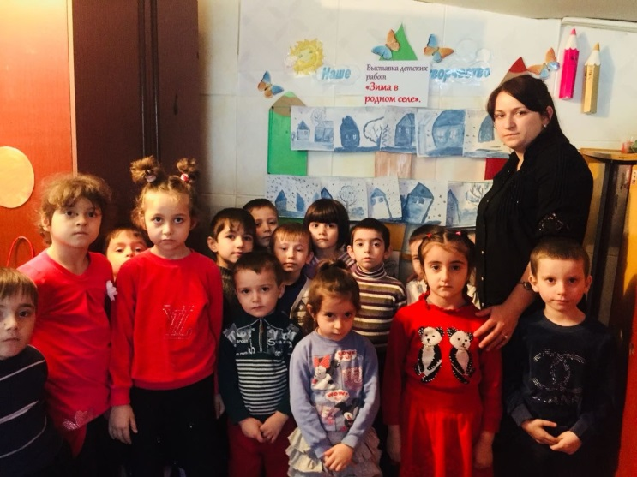

**Старшая «Б»**

**группа -**